


移动智能平台系统
课程实验

题 目 实验二
学 院 计算机学院
专业班别 计科（3）
学 号 3120005043
学生姓名 张俊鸿
指导教师 杨宝瑶

2023 年 4 月 24日

实验a

一、实验内容
参考第四章 《美团菜单》案例，实现广东工业大学计算 机学院简介。Fragment 共 4 个 Tab：光荣历程；师资力量；莘莘学 子；学院活动。文字内容自选，不能雷同。背景配合不同场景的 照片。
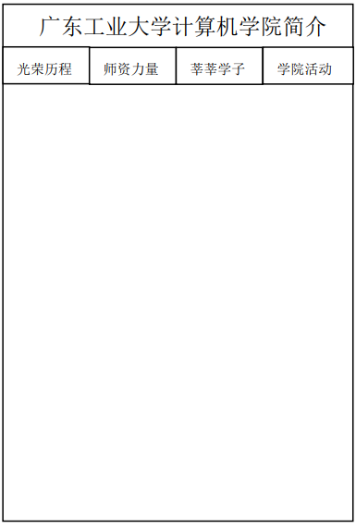

二、实验过程
本次实验是编写一个广东工业大学计算机学院简介的安卓应用，需要包含导航栏以及信息详细页面。
在实现过程中，首先需要在 activity_main.xml 文件中添加相应的控件，包括文本框、编辑框、fragment等，并在Main. Activity.java文件中为按钮添加点击事件监听器，实现点击更改fragment的功能。
最终，我们可以通过运行应用程序来测试实现的效果，确保用户可以正常点击不同页面获得不同的具体信息。

三、程序代码
MainActivity
private TextView textView1;
private TextView textView2;
private TextView textView3;
private TextView textView4;

private FragmentManager fragmentManager;
private FragmentTransaction fragmentTransaction;
private RightFragment fragment_new;

private Map<Integer,Bean> map;

@Override
protected void onCreate(Bundle savedInstanceState) {
super.onCreate(savedInstanceState);
setContentView(R.layout.activity_main);
textView1 = findViewById(R.id.textView1);
textView2 = findViewById(R.id.textView2);
textView3 = findViewById(R.id.textView3);
textView4 = findViewById(R.id.textView4);
textView1.setOnClickListener(this);
textView2.setOnClickListener(this);
textView3.setOnClickListener(this);
textView4.setOnClickListener(this);
setData();
switchData(map.get(1));
}

@Override
public void onClick(View view) {
textView1.setTextColor(this.getResources().getColor(R.color.dark_gray));
textView2.setTextColor(this.getResources().getColor(R.color.dark_gray));
textView3.setTextColor(this.getResources().getColor(R.color.dark_gray));
textView4.setTextColor(this.getResources().getColor(R.color.dark_gray));
switch (view.getId()){
case R.id.textView1:
textView1.setTextColor(this.getResources().getColor(R.color.black));
switchData(map.get(1));
break;
case R.id.textView2:
textView2.setTextColor(this.getResources().getColor(R.color.black));
switchData(map.get(2));
break;
case R.id.textView3:
textView3.setTextColor(this.getResources().getColor(R.color.black));
switchData(map.get(3));
break;
case R.id.textView4:
textView4.setTextColor(this.getResources().getColor(R.color.black));
switchData(map.get(4));
break;

}
}

activity_main.xml
<?xml version="1.0" encoding="utf-8"?>
<LinearLayout xmlns:android="http://schemas.android.com/apk/res/android"
xmlns:tools="http://schemas.android.com/tools"
android:layout_width="match_parent"
android:layout_height="match_parent"
android:orientation="vertical"
tools:context=".MainActivity">

<TextView
android:layout_width="match_parent"
android:layout_height="45dp"
android:background="@color/teal_200"
android:gravity="center"
android:text="广东工业大学计算机学院简介"
android:textColor="#333333"
android:textSize="19sp" />

<LinearLayout
android:layout_width="match_parent"
android:layout_height="40dp"
android:background="@color/gray"
android:orientation="horizontal">

<TextView
android:id="@+id/textView1"
android:layout_width="0dp"
android:layout_height="match_parent"
android:layout_weight="1"
android:text="光荣历程"
android:textColor="@android:color/black"
android:gravity="center"
/>

<TextView
android:id="@+id/textView2"
android:layout_width="0dp"
android:layout_height="match_parent"
android:layout_weight="1"
android:text="师资力量"
android:gravity="center"
android:textColor="@color/dark_gray"/>

<TextView
android:id="@+id/textView3"
android:layout_width="0dp"
android:layout_height="match_parent"
android:layout_weight="1"
android:text="莘莘学子"
android:gravity="center"
android:textColor="@color/dark_gray"/>

<TextView
android:id="@+id/textView4"
android:layout_width="0dp"
android:layout_height="match_parent"
android:layout_weight="1"
android:text="学院活动"
android:gravity="center"
android:textColor="@color/dark_gray"/>

</LinearLayout>

<LinearLayout
android:layout_width="match_parent"
android:layout_height="match_parent"
android:orientation="vertical"
android:background="@color/gray"
android:gravity="center">
<fragment
android:id="@+id/right"
android:name="cn.itcast.menu.RightFragment"
android:layout_width="0dp"
android:layout_height="match_parent"
android:layout_weight="3"
tools:layout="@layout/right_layout" />
</LinearLayout>

</LinearLayout>

right_layout.xml
<?xml version="1.0" encoding="utf-8"?>
<LinearLayout xmlns:android="http://schemas.android.com/apk/res/android"
android:layout_width="match_parent"
android:layout_height="match_parent"
android:orientation="vertical"
android:background="@color/gray"
android:gravity="center">

<TextView
android:id="@+id/t_text"
android:layout_width="match_parent"
android:layout_height="wrap_content"
android:textSize="15sp"
android:text="计算机学院"
android:layout_marginTop="20dp"
android:layout_marginLeft="10dp"
android:layout_marginRight="10dp"
android:textColor="@android:color/black"/>

<ImageView
android:id="@+id/i_image"
android:layout_width="match_parent"
android:layout_height="match_parent"
android:layout_marginLeft="10dp"
android:layout_marginRight="10dp"
android:src="@drawable/img1"/>

</LinearLayout>

四、实现效果（文字与截图解释）
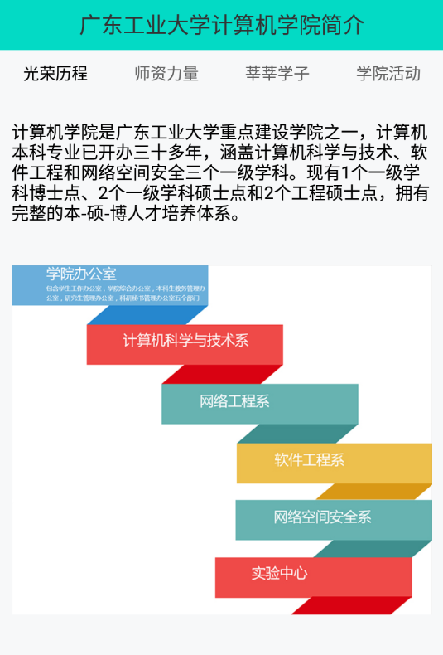
初始页面：最上方使用TextView显示一个学院简介标题，以及使用LinearLayerout布局的TextView显示不同的tab，初始时默认选择《光荣历程》tab，下方为TextView文本介绍以及ImageView图片介绍

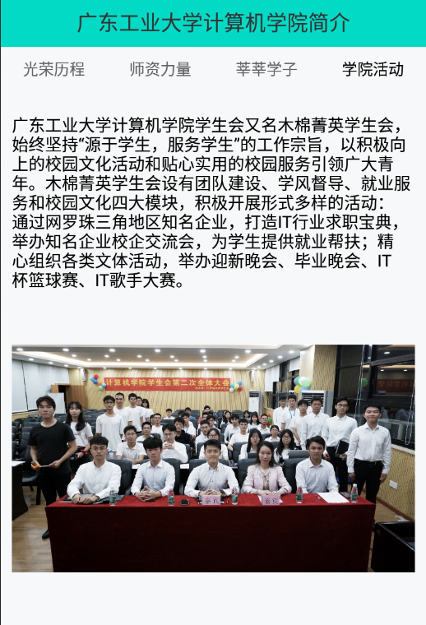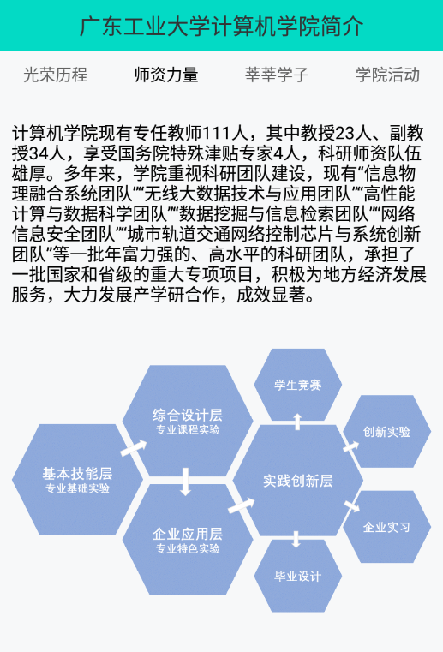
点击切换可以在页面内嵌不同页面，无需跳转activity进行更改，同时上方导航栏字体会变化来提示当前所在页面。

实验b

一、实验内容
设计一个主 Activity 和一个子 Activity（Sub-Activity），使 用主 Activity 上的按钮启动子 Activity，并将子 Activity 的一些信 息返回给主 Activity，并显示在主 Activity（可以自己设计界面和 场景）。主 Activity 界面上有一个“登录”按钮和一个用了显示信 息的 TextView，点击“登录”按钮后打开一个新的 Activity，新 Activity上面有输入用户名和密码的控件，在用户关闭这个Activity 后，将用户输入的用户名和密码传递到主 Activity，并显示在主 Activity 的 TextView 中。

二、实验过程
本次实验是编写一个测试activity之间的通信功能的安卓应用，需要主界面和sub界面。主界面点击后跳转到sub界面进行注册，在sub填写完用户名和密码后点击注册就会返回主界面，并将信息显示在主界面的TextView中。

三、程序代码
MainActivity
public class MainActivity extends AppCompatActivity {

@Override
protected void onCreate(Bundle savedInstanceState) {
super.onCreate(savedInstanceState);
setContentView(R.layout.activity_main);

Button btn = findViewById(R.id.button);

btn.setOnClickListener((view) -> {
Intent i = new Intent(this, SubActivity.class);
startActivityForResult(i, 1);
});
}

@Override
protected void onActivityResult(int requestCode, int resultCode, @Nullable Intent data) {
super.onActivityResult(requestCode, resultCode, data);

TextView tv = findViewById(R.id.textView);
String user = data.getStringExtra("user");
String password = data.getStringExtra("password");

tv.setText("注册信息：\n用户名：" + user + "\n密码：" + password);
}
}

activity_main.xml
<?xml version="1.0" encoding="utf-8"?>
<LinearLayout xmlns:android="http://schemas.android.com/apk/res/android"
xmlns:tools="http://schemas.android.com/tools"
android:layout_width="match_parent"
android:layout_height="match_parent"
android:orientation="vertical"
tools:context=".MainActivity">

<TextView
android:id="@+id/textView"
android:layout_width="411dp"
android:layout_height="wrap_content"
android:layout_marginStart="2dp"
android:layout_marginLeft="2dp"
android:layout_marginTop="80dp"
android:gravity="center"
android:text="注册信息"
android:textColor="@android:color/black"
android:textSize="24sp" />

<Button
android:id="@+id/button"
android:layout_width="409dp"
android:layout_height="wrap_content"
android:layout_marginStart="1dp"
android:layout_marginLeft="10dp"
android:layout_marginRight="10dp"
android:layout_marginTop="75dp"
android:text="@string/regist"/>

</LinearLayout>

activity_sub.xml
<?xml version="1.0" encoding="utf-8"?>
<LinearLayout xmlns:android="http://schemas.android.com/apk/res/android"
xmlns:app="http://schemas.android.com/apk/res-auto"
android:layout_width="match_parent"
android:layout_height="match_parent"
android:orientation="vertical"
android:padding="16dp">

<ImageView
android:layout_width="180dp"
android:layout_height="134dp"
android:layout_gravity="center_horizontal"
android:contentDescription="logo"
android:src="@drawable/cs" />

<TextView
android:layout_width="wrap_content"
android:layout_height="wrap_content"
android:text="注册界面"
android:textSize="24sp"
android:textStyle="bold"
android:layout_gravity="center_horizontal"/>

<LinearLayout
android:layout_width="match_parent"
android:layout_height="wrap_content"
android:layout_marginTop="32dp"
android:gravity="center_vertical">

<TextView
android:layout_width="wrap_content"
android:layout_height="wrap_content"
android:text="账号"
android:textStyle="bold"/>

<EditText
android:id="@+id/edtTxt_number"
android:layout_width="0dp"
android:layout_weight="1"
android:layout_height="wrap_content"
android:layout_marginStart="16dp"
android:hint="请输入用户名"
android:inputType="text"
android:maxLines="1"
android:singleLine="true"/>
</LinearLayout>

<LinearLayout
android:layout_width="match_parent"
android:layout_height="wrap_content"
android:layout_marginTop="16dp"
android:gravity="center_vertical">

<TextView
android:layout_width="wrap_content"
android:layout_height="wrap_content"
android:text="口令"
android:textStyle="bold"/>

<EditText
android:id="@+id/edtTxt_nickName"
android:layout_width="0dp"
android:layout_weight="1"
android:layout_height="wrap_content"
android:layout_marginStart="16dp"
android:hint="请输入密码"
android:inputType="textPassword"
android:maxLines="1"
android:singleLine="true"/>
</LinearLayout>

<Button
android:id="@+id/btn_regist"
android:layout_width="match_parent"
android:layout_height="wrap_content"
android:layout_marginTop="32dp"
android:text="点击注册"
android:onClick="onLoginButtonClicked"/>

</LinearLayout>

四、实现效果（文字与截图解释）
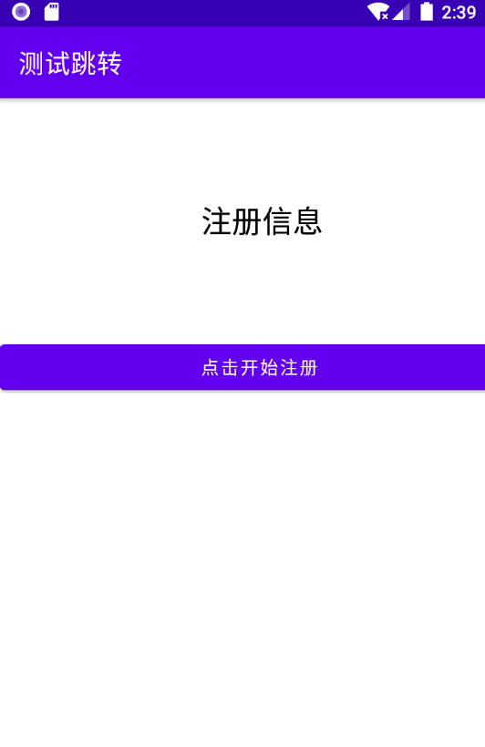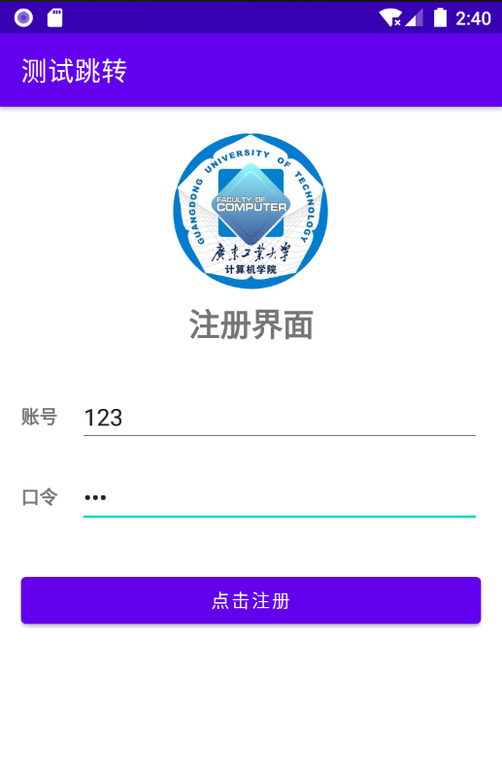
如图所示，该实验初始时包括一个TextView和一个button供跳转，点击跳转后出现注册页面，像账号和口令两个文本框填入信息后可以点击注册，注册后返回时用户名和密码会回传并显示在主界面中

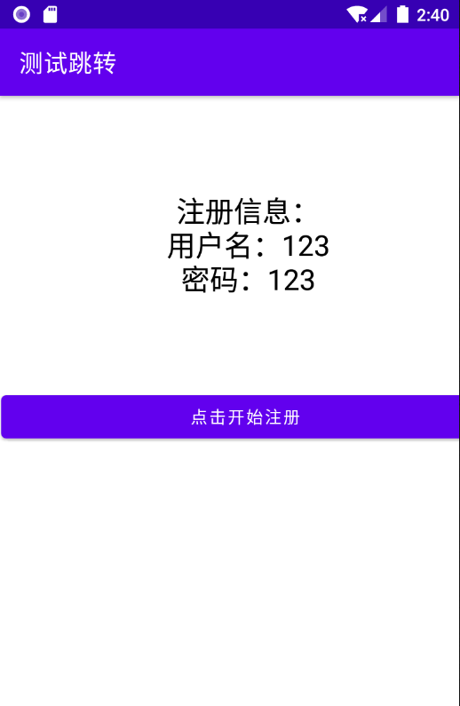

实验c

一、实验内容
数据存储：参考第五章 《通讯录》，进行相应改编，比如 更换背景图片，按钮图片等。采用文件存储、SharedPreferences、 SQLite 三种方式存储用户信息，并实现增删查改功能。

二、实验过程

本次实验是主要考察的是利用文件存储、SharedPreferences、 SQLite 三种方式进行数据存储，包括数据存入以及读出，在本次实验中我在《通讯录》案例下进行改编，首先采用SQLite创建安卓轻量化数据库，编写SQL语句进行存储读取，随后结合SharedPreferences和FileOutputStream文件读写流进行分别存储数据到data.xml和data.txt中。

三、程序代码
MainActivity.java【SQLite】
public void onClick(View v) {
String name, phone;
SQLiteDatabase db;
ContentValues values;
switch (v.getId()) {
case R.id.btn_add: //添加数据
name = mEtName.getText().toString();
phone = mEtPhone.getText().toString();
db = myHelper.getWritableDatabase();//获取可读写SQLiteDatabse对象
values = new ContentValues(); //创建ContentValues对象
values.put("name", name); //将数据添加到ContentValues对象
values.put("phone", phone);
db.insert("information", null, values);
Toast.makeText(this, "信息已添加", Toast.LENGTH_SHORT).show();
db.close();
break;
case R.id.btn_query: //查询数据
db = myHelper.getReadableDatabase();
Cursor cursor = db.query("information", null, null, null, null,
null, null);
if (cursor.getCount() == 0) {
mTvShow.setText("");
Toast.makeText(this, "没有数据", Toast.LENGTH_SHORT).show();
} else {
cursor.moveToFirst();
mTvShow.setText("Name : " + cursor.getString(1) +
" ；Tel : " + cursor.getString(2));
}
while (cursor.moveToNext()) {
mTvShow.append("\n" + "Name : " + cursor.getString(1) +
" ；Tel : " + cursor.getString(2));
}
cursor.close();
db.close();
break;
case R.id.btn_update: //修改数据
db = myHelper.getWritableDatabase();
values = new ContentValues(); // 要修改的数据
values.put("phone", phone = mEtPhone.getText().toString());
db.update("information", values, "name=?",
new String[]{mEtName.getText().toString()}); // 更新并得到行数
Toast.makeText(this, "信息已修改", Toast.LENGTH_SHORT).show();
db.close();
break;
case R.id.btn_delete: //删除数据
db = myHelper.getWritableDatabase();
db.delete("information", null, null);
Toast.makeText(this, "信息已删除", Toast.LENGTH_SHORT).show();
mTvShow.setText("");
db.close();
break;
}
}

SPSaveFile.java【SharedPreferences】
public static boolean saveUserInfo(Context context, Map<String, String> userInfo) {
SharedPreferences sp = context.getSharedPreferences("data", Context.MODE_PRIVATE);
SharedPreferences.Editor edit = sp.edit();
for (String key : userInfo.keySet()) {
edit.putString(key, userInfo.get(key));
}
edit.commit();
return true;
}

// 从 data.xml 文件中获取存储的多个 QQ 账号和密码
public static Map<String, String> getUserInfo(Context context) {
SharedPreferences sp = context.getSharedPreferences("data", Context.MODE_PRIVATE);
Map<String, String> userMap = (Map<String, String>) sp.getAll();
if (userMap == null) {
userMap = new HashMap<String, String>();
}
for (String key : userMap.keySet()) {
userMap.put(key, sp.getString(key, null));
}
return userMap;
}

SaveFile.java【File】
public static boolean saveUserInfo(Context context, Map<String, String> userInfo) {
try {
FileOutputStream fos = context.openFileOutput("data.txt", Context.MODE_PRIVATE);
ObjectOutputStream oos = new ObjectOutputStream(fos);
oos.writeObject(userInfo);
oos.close();
fos.close();
return true;
} catch (IOException e) {
e.printStackTrace();
return false;
}
}

public static Map<String, String> getUserInfo(Context context) {
try {
InputStream inputStream = context.openFileInput("data.txt");
ObjectInputStream oin = new ObjectInputStream(inputStream);
Map<String, String> userInfo = (Map<String, String>) oin.readObject();
oin.close();
inputStream.close();
return userInfo;
} catch (IOException e) {
e.printStackTrace();
return null;
} catch (ClassNotFoundException e) {
throw new RuntimeException(e);
}
}

四、实现效果（文字与截图解释）
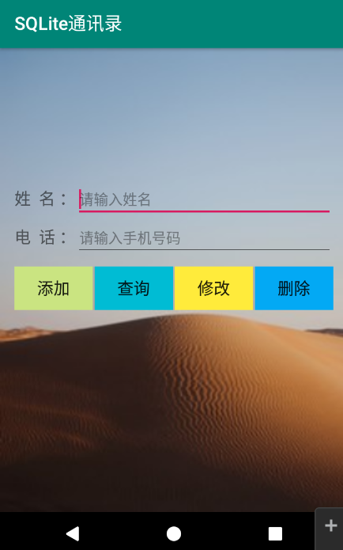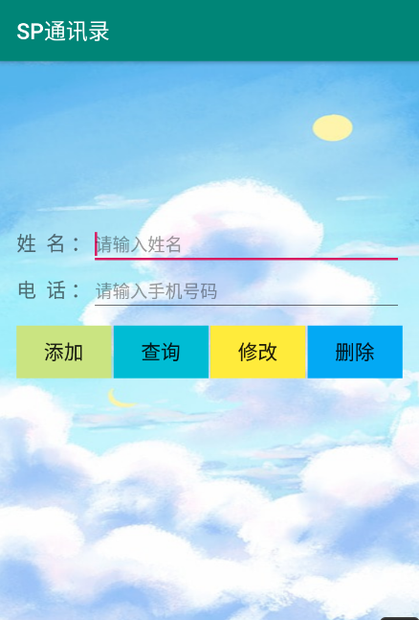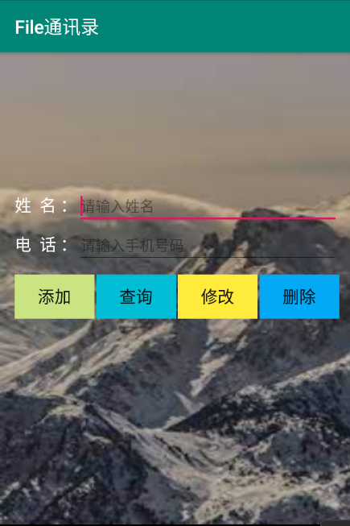

初始界面如上图所示，三个界面都是具有姓名和电话输入框，以及增删改查四个按钮，程序的标题和背景进行区分。
以SQLite通讯录进行演示功能
添加 如图添加姓名为zjh电话为15014317868的联系人，添加成功
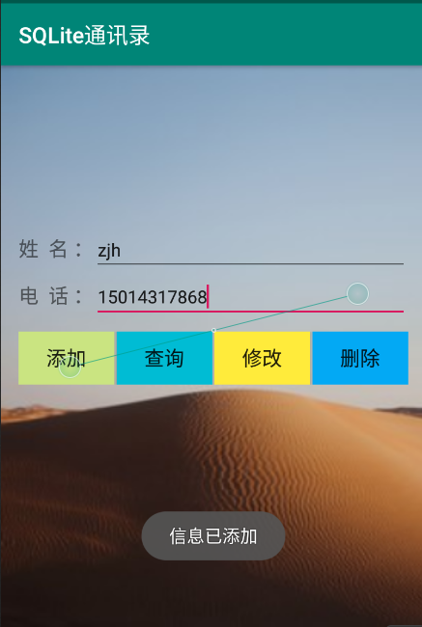
查询，如图，点击查询按钮后通讯录信息会显示在下方的TextView中进行显示
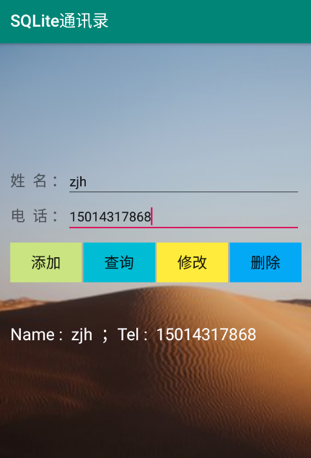
修改，如图，点击修改按钮后成功修改电话信息，并进行回显
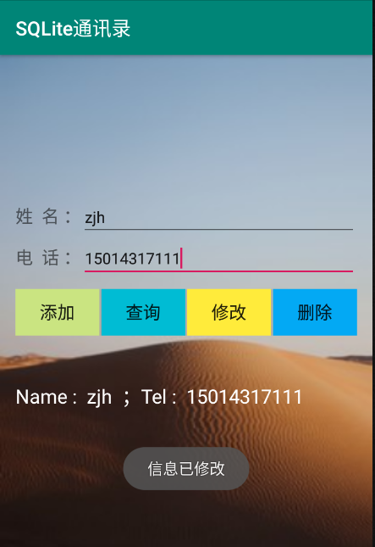
删除，如图删除后通讯录被清空
